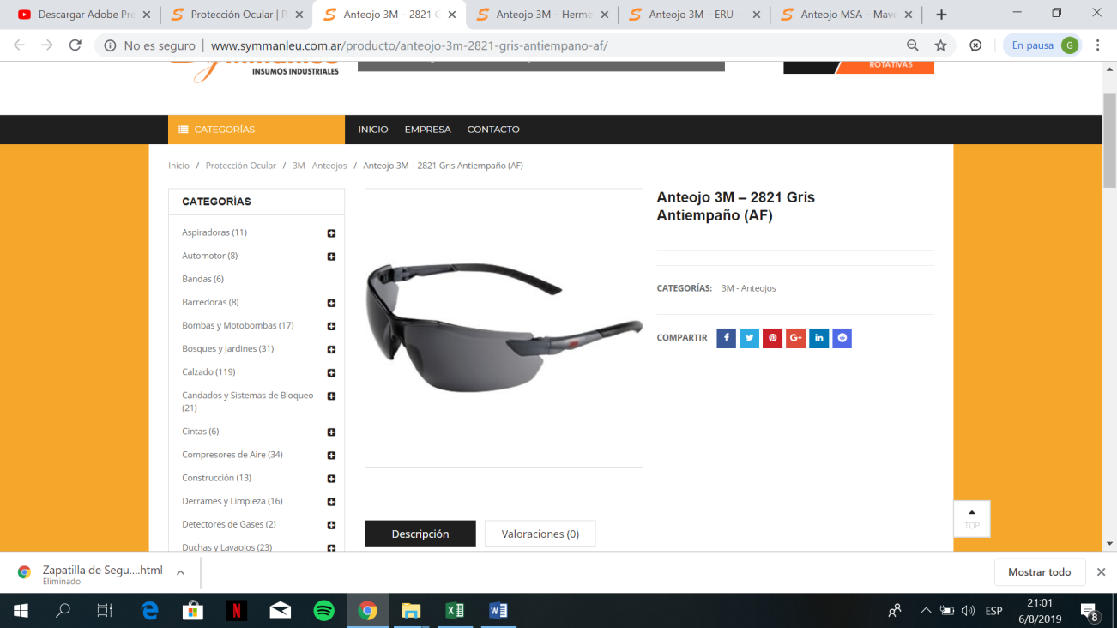

COD:4001

ANTEOJOS 3M -2821 GRIS ANTIEMPAÑO (AF)

Lentes Anti-empaño disponibles en Transparente (cod: 2820) / Gris (cod: 2821) / Amarillo (cod: 2822)  
Diseño moderno y deportivo.  
Ofrece excelente campo de visión.  
Muy liviano.  
Patillas ligeramente pivotantes que permiten ajustar el ángulo de los oculares.  
Patillas con terminación flexible y suave para mejorar el confort.  
Excelente compatibilidad con respiradores libres de mantenimiento 3M.

**Marca**:3M

Los ANTEOJOS 3M -2821 GRIS ANTIEMPAÑO (AF) son lentes anti-empaño disponibles en trasparente, con diseño moderno y deportivo, ofrece excelente campo de visión, muy liviano. Patillas ligeramente pivotantes que permiten ajustar el angulo de los oculares y terminación flexible y suave para mejor confurt. Excelente compatibilidad con respiradores libres de mantenimiento.

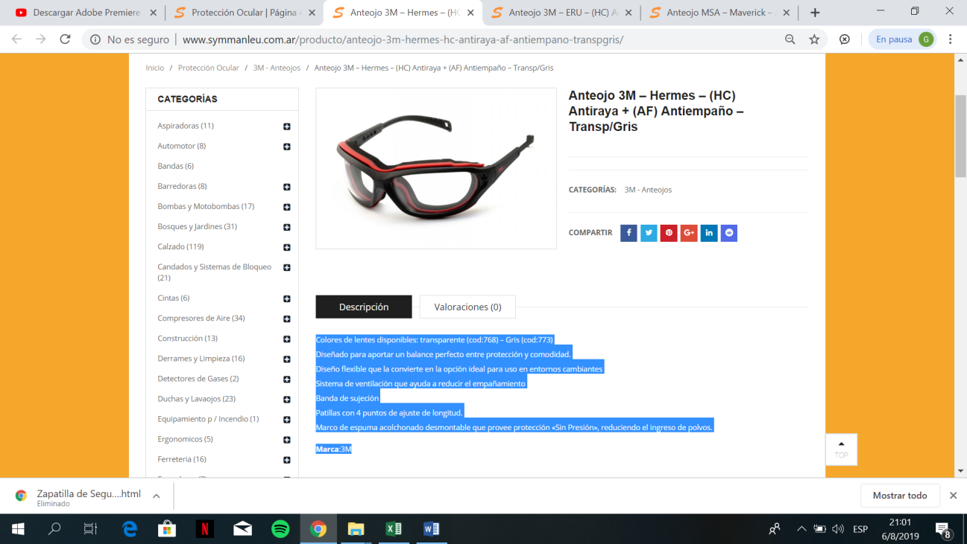

COD:4002

ANTEOJOS 3M-HERMES-HG ANTIRAYA+ AF ANTIEMPAÑO TRANSP/GRIS

Colores de lentes disponibles: transparente (cod:768) – Gris (cod:773)  
Diseñado para aportar un balance perfecto entre protección y comodidad.  
Diseño flexible que la convierte en la opción ideal para uso en entornos cambiantes  
Sistema de ventilación que ayuda a reducir el empañamiento  
Banda de sujeción  
Patillas con 4 puntos de ajuste de longitud.  
Marco de espuma acolchonado desmontable que provee protección «Sin Presión», reduciendo el ingreso de polvos.

Los ANTEOJOS 3M- HERMES-HG ANTIRAYA+ AF ANTIEMPAÑO TRANSP/GRIS están diseñados para aportar un balance perfecto entre protección y comodidad, diseño flexible que la convierte en la opción ideal para uso en entornos cambiantes, sistema de ventilación que ayuda a reducir el empañamiento. Cuenta con una banda de sujeción, patillas con 4 puntos de ajuste de longitud. Marco de espuma acolchonado desmontable que provee protección, reduciendo el ingreso de polvos.

**Marca**:3M

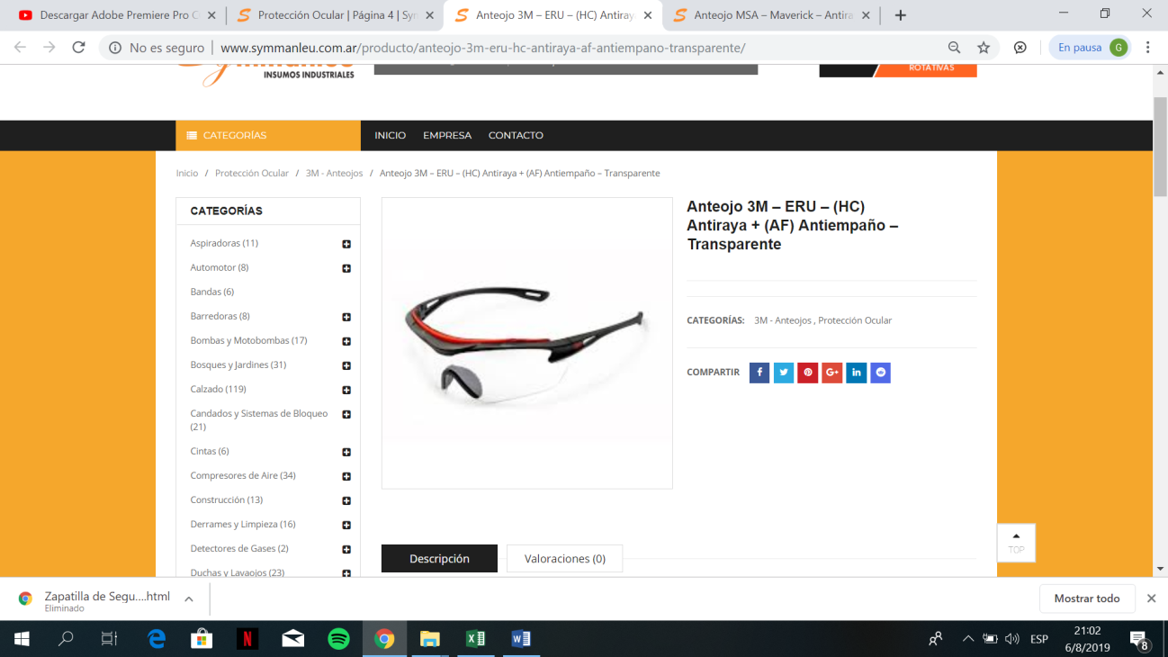

COD:4003

ANTEOJO 3M-ERU-HC ANTIRAYAS+ AF ANTIEMPAÑO-TRANSPARENTE

Con Laca Antiraya y Antiempaño  
Estilo moderno y atractivo  
Puente nasal suave y adaptable  
Sistema de ventilación que ayuda a reducir el empañamiento  
Diseño envolvente que otorga protección superior junto a un amplio campo de visión.  
Cubre cejas desmontable con “Retardantes de Llama” que regula la sudoración, brindando un confort excepcional

**Marca**:3M

Los ANTEOJOS 3M-ERU-HC ANTIRAYAS+ AF ANTIEMPAÑO-TRANSPARENTE están diseñados con laca antiraya y antiempaño, con un estilo moderlo y atractivo. Puente nasal suave y adaptable, cuentan con sistema de ventilación que ayuda a reducir el empañamiento. Diseño envolvente que otorga protección superior junto a un amplio campo de visión. Cubre cejas desmontable con “Retardantes de Llama” que regula la sudoración, brindando un confort excepcional.

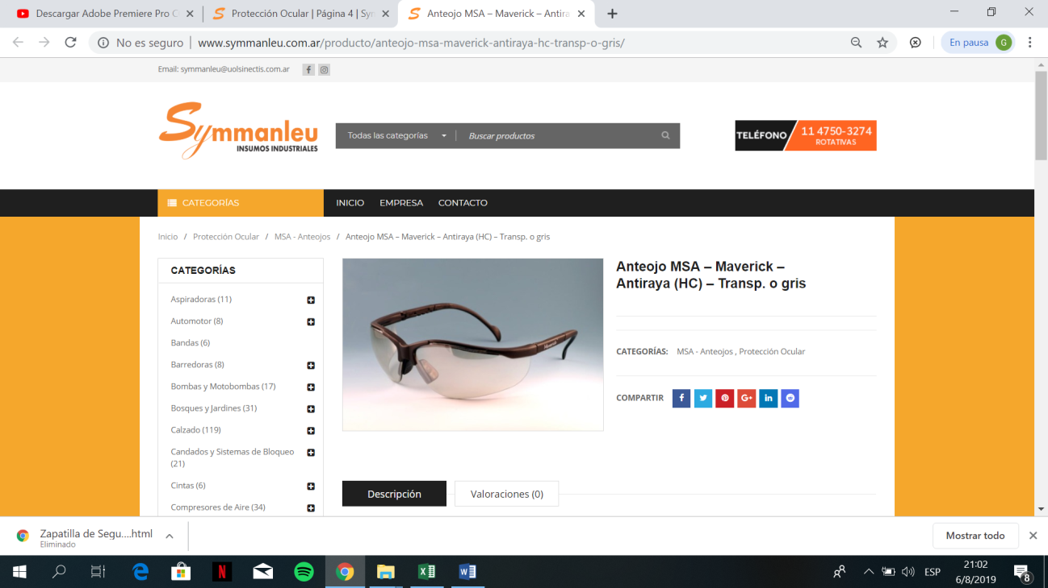

COD:4004

ANTEOJO MSA-MAVERICK-RAYADO HC-TRANSP O GRIS

Anteojo de seguridad de alta tecnología para máxima protección y confort, disponible con:  
Lente envolvente que proporciona mayor cobertura  
Puente universal y almohadillas blandas para la nariz  
Patillas telescópicas regulables

**Marca**:MSA

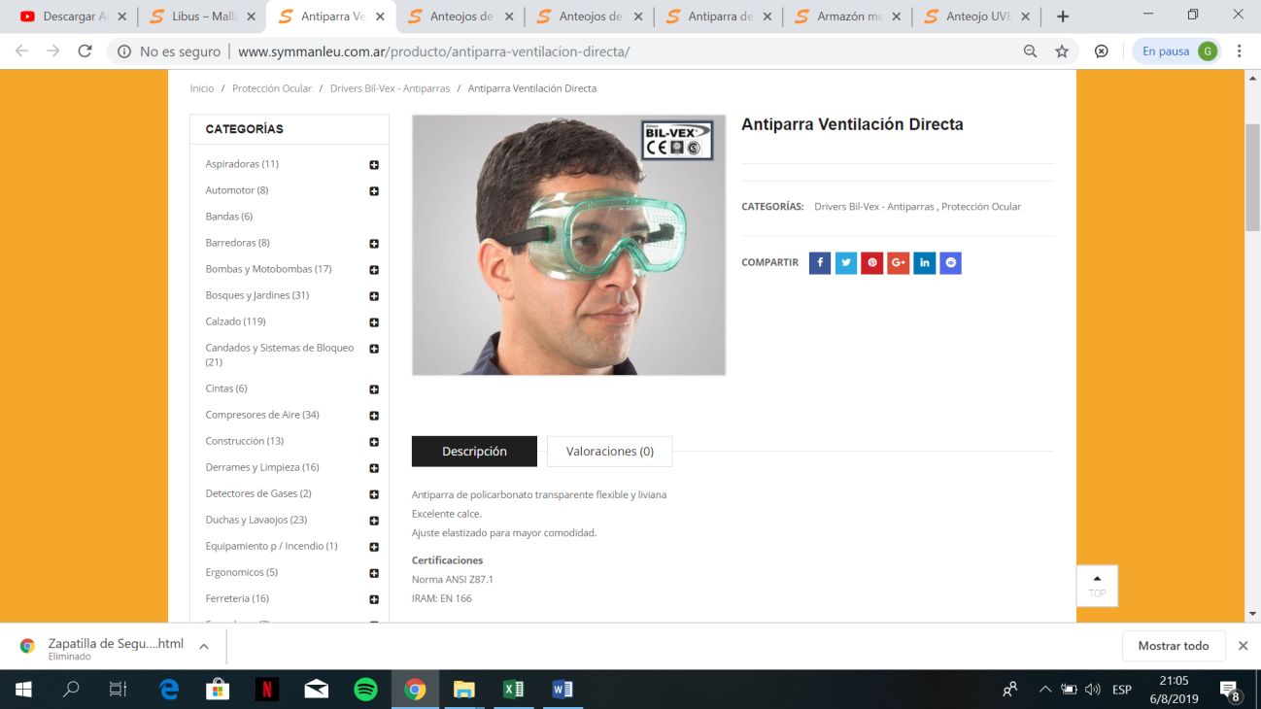

COD:4005

ANTIPARRA VENTILACION DIRECTA

Antiparra de policarbonato transparente flexible y liviana  
Excelente calce.  
Ajuste elastizado para mayor comodidad.

**Certificaciones**  
Norma ANSI Z87.1  
IRAM: EN 166

**Marca**:**DriversBil-Vex**

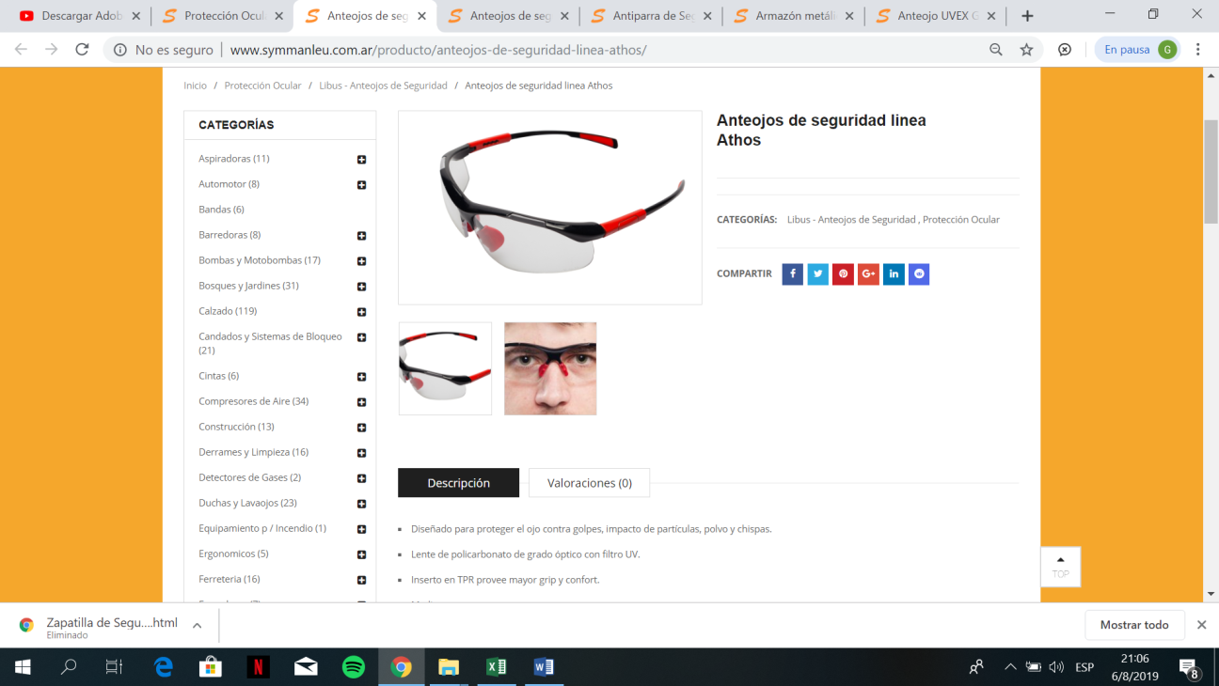

COD:4006

ANTEOJOS DE SEGURIDAD LINEA ATHOS

* Diseñado para proteger el ojo contra golpes, impacto de partículas, polvo y chispas.
* Lente de policarbonato de grado óptico con filtro UV.
* Inserto en TPR provee mayor grip y confort.
* Medio marco.
* Puente nasal en TPR.
* Protección lateral.
* Tornillo de acero inoxidable.
* Patilla telescópica con 4 posiciones de regulación.

Los ANTEOJOS DE SEGURIDAD LINEA ATHOS están diseñados para proteger el ojo contra golpes, impacto de partículas, polvo y chispas, el mismo está hecho en policarbonato de grado óptico con filtro UV. Inserto en TPR provee mayor grip y confort. Puente nasal en TPR, cuenta con protección lateral y patilla telescópica con 4 posiciones de regulación.

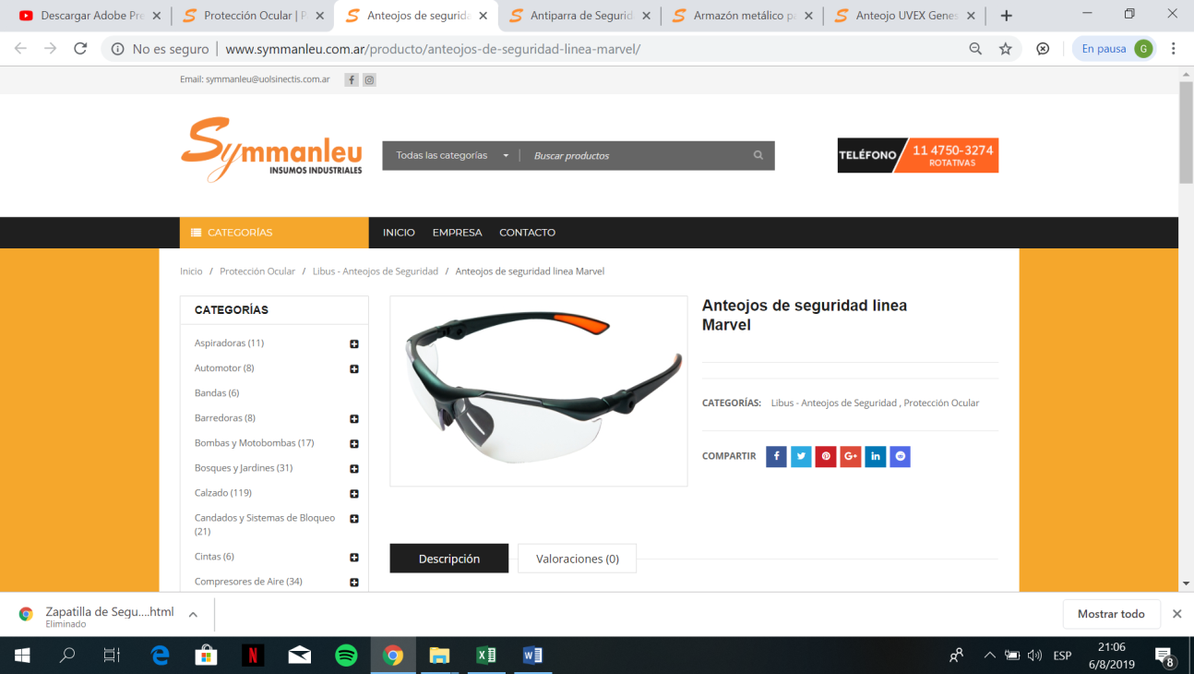

COD:4007

ANTEOJOS DE SEGURIDAD LINEA MARVEL

Diseñado para proteger el ojo contra golpes, impacto de partículas, polvo y chispas. Protección frontal y lateral.

* Lente de policarbonato de grado óptico con filtro UV.
* Pivot para ajustar el ángulo del lente.
* Patilla pintada.
* Inserto en TPR provee mayor grip y confort.
* Medio marco.
* Tornillo de acero inoxidable.
* Protección lateral.
* Puente nasal en TPR.

Los ANTEOJOS DE SEGURIDAD LINEA MARVEL están diseñados para proteger el ojo contra golpes, impacto de partículas, polvo y chispas. Proteccion frontal y lateral. Esta hecho de policarbonato de grado óptico con filtro UV. Cuenta con Pivot para ajustar el angulo del lente, protección lateral y puente nasal en TPR. Inserto en TPR provee mayor grip y confort.

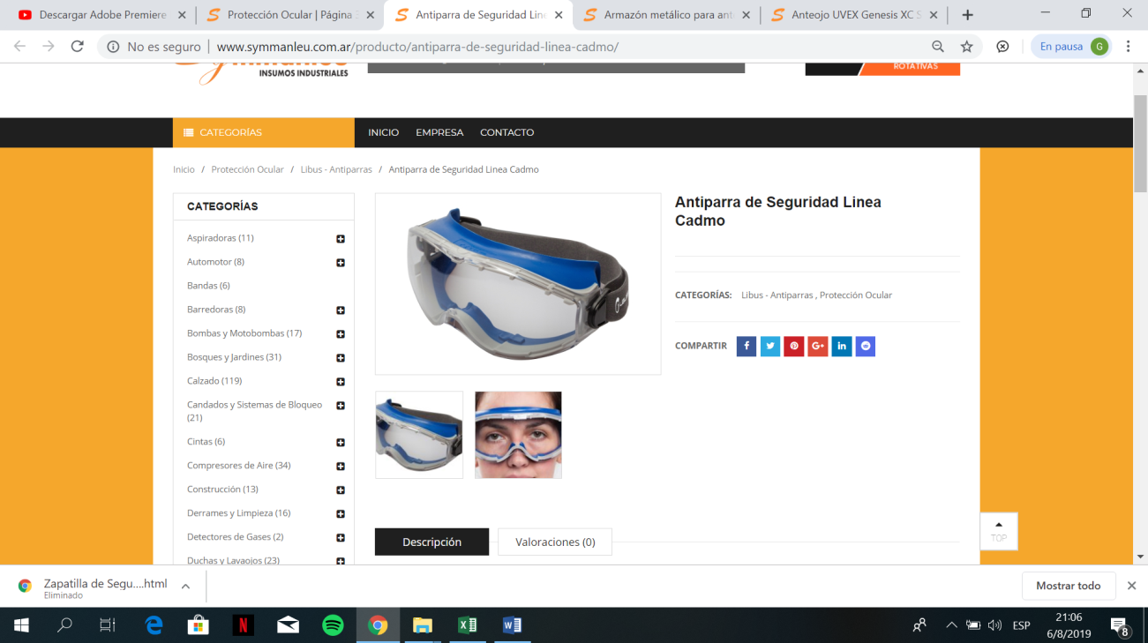

COD:4008

ANTOPARRAS DE SEGURIDAD LINEAL CADMO

* Marco fabricado por bi-inyección: Resina de ingeniería de alto impacto para soporte del lente.TPR suave y flexible para un ajuste adecuado y confortable a la cara.
* Correa elástica con hebilla reguladora.
* Soporte pivotante que garantiza el ajuste de la correa a la cabeza de cada usuario.
* Monolente integral montado sobre el marco. Fabricado en policarbonato de grado óptico con filtro UV. Ventilación indirecta.
* Puente nasal universal en TPR con un corte que permite que se amolde a diversos tamaños de nariz.

Las ANTIPARRAS DE SEGURIDAD LINEAL CADMO cuenta con un marco fabricado por bi-inyeccion: Resina de ingeniería de alto impacto para soporte del lente. TPR suave y flexible para un ajuste adecuado y confortable a la cara. Correa elástica con hebilla reguladora, soporte pivotante que garantiza el ajuste de la correa a la cabeza de cada usuario. Monolente integral montado sobre el marco. Fabricado en policarbonato de grado óptico con filtro UV. Ventilacion indirecta. Puente nasal universal en TPR con un corte que permite que se amolde a diversos tamaños de nariz.

* 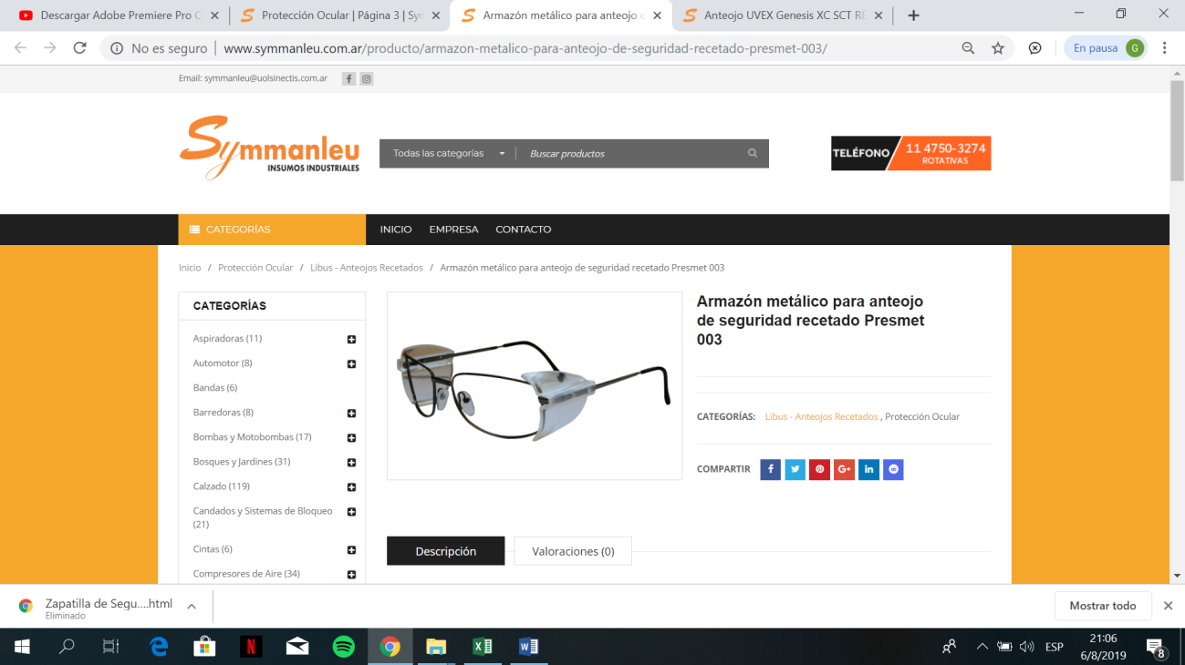

COD:4009

ARMAZON METALICO PARA ANTEOJOS DE SEGURIDAD RECETADO PRESMET 003

* Armazón metálico en terminación bronce con protección lateral plástica desmontable.
* Apto para anteojo de seguridad con prescripción

El ARMAZON METALICO PARA ANTEOJOS DE SEGURIDAD RECETADO PRESMET 003 esta hecho con una terminación bronce con protección lateral plástica desmontable, apto para anteojo de seguridad con prescripción.

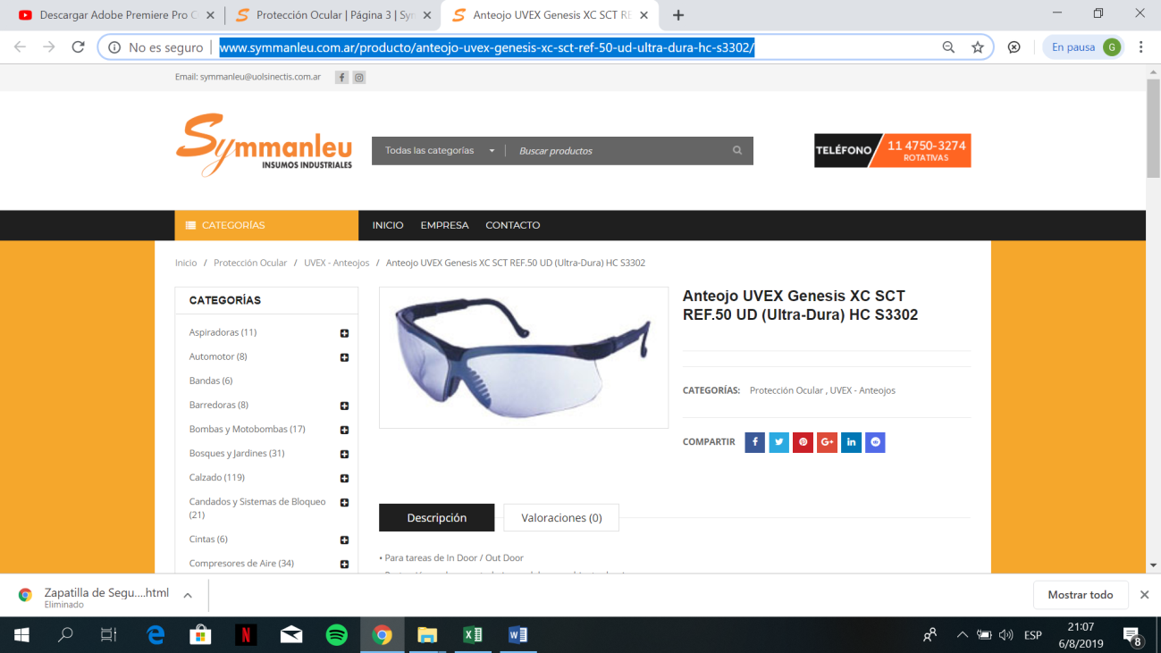

COD:4010

ANTEOJOS UVEX GENESIS XC SCT REF.50 ULTRA-DURA HC S3302

• Para tareas de In Door / OutDoor  
• Protección ocular para trabajo paralelo en ambientes luminosos y oscuros  
• Cobertura y comodidad para todo el día  
• Lentes envolventes extendidos  
• Mayor cobertura en laterales y mejillas  
• Cumplimiento con Norma ANSI Z87+ (alto impacto)  
• **Inserto para lentes de prescripción disponible (a pedido)**  
• Conforme prueba militar de balística  
• Color de marco Negro

**Marca**:Uvex

Los ANTEOJOS UVEX GENESIS XC SCT REF.50 ULTRA-DURA HC S3302 estan hechos para tareas de InDoor / OutDoor, cuentan con protección ocular para trabajo paralelo en ambientes luminosos y oscuros, cobertura y comodidad para todo el dia. Alta cobertura en laterales y mejillas. Cumplimiento con Norma ANSI Z87+.

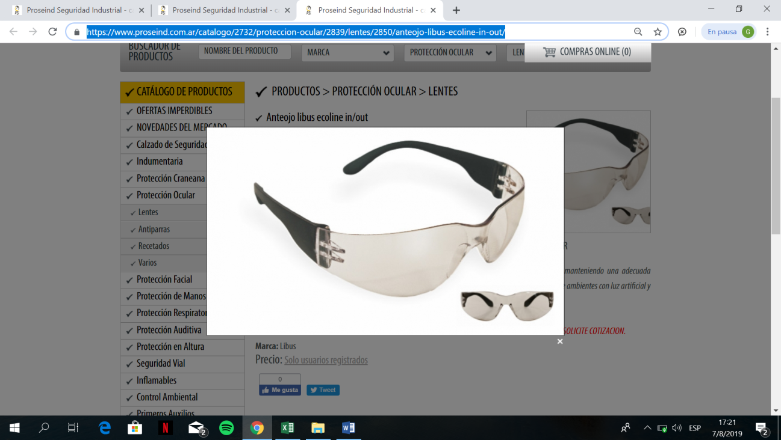

**COD:4011**

**ANTEOJO LIBUSECOLINE IN/OUT**

Código de Producto: 900566

Descripción: Diseñado para proteger el ojo contra golpes, impacto de partícu­las, polvo y chispas.

Protección frontal y lateral.

Diseño ojo de gato clásico, elegante y económico. Su radio de curvatura, y las patillas siguiendo la línea, logran un calce perfec­to a la cara y visión panorámica.

Lente y patillas de policarbonato.

Filtro UV.

Tornillo de acero inoxidable.

COLORES DE LENTE Outdoor / Indoor (O/I): película levemente metalizada que atenúa la luz solar, manteniendo una adecuada prestación con luz artificial. Indicado para personal que realiza habitualmente sus tareas alter­nando entre ambientes con luz artificial y luz natural brillante

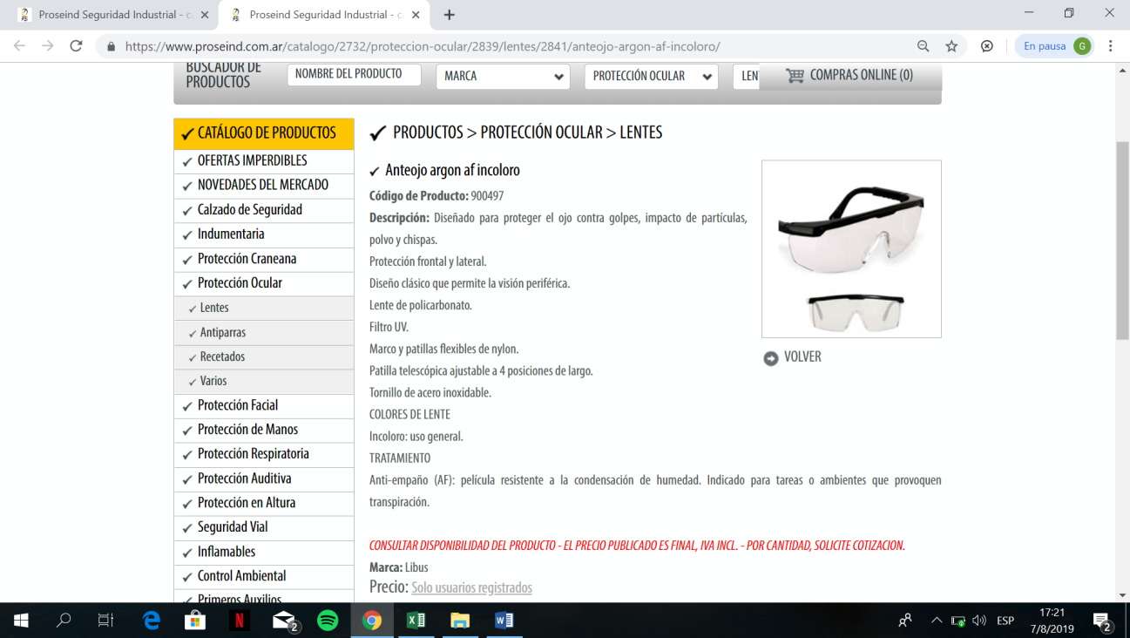

**COD:4012**

**ANTEOJO ARGONAF INCOLORO**

Código de Producto: 900497

Descripción: Diseñado para proteger el ojo contra golpes, impacto de partícu­las, polvo y chispas.

Protección frontal y lateral.

Diseño clásico que permite la visión periférica.

Lente de policarbonato.

Filtro UV.

Marco y patillas flexibles de nylon.

Patilla telescópica ajustable a 4 posiciones de largo.

Tornillo de acero inoxidable.

COLORES DE LENTE

Incoloro: uso general.

TRATAMIENTO

Anti-empaño (AF): película resistente a la condensación de hume­dad. Indicado para tareas o ambientes que provoquen transpiración

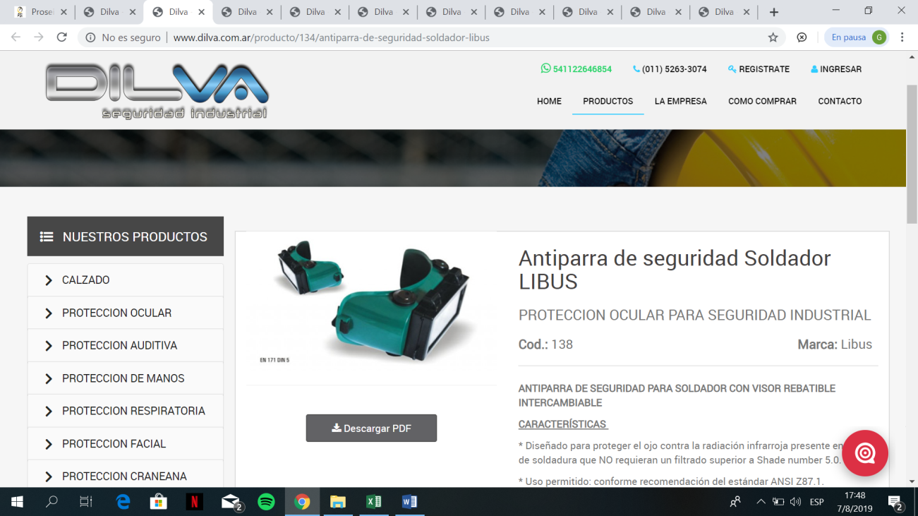

**COD:4013**

**ANTIPARRA DE SEGURIDAD DE SOLDADOR LIBUS**

Cod.: 138Marca: Libus

CARACTERÍSTIC

* Diseñado para proteger el ojo contra la radiación infrarroja presente en tareas de soldadura que NO requieran un filtrado superior a Shadenumber 5.0.

* Uso permitido: conforme recomendación del estándar ANSI Z87.1.

* Bastidor portalentes rectangular y rebatible, fabricado en ABS.

* Lente verde shadenumber 5.0 con pantalla transparente de policarbonato

* Lente transparente de policarbonato en marco interno.

* Recambiables. Filtro UV.

* Estructura vinílica flexible para un ajuste perfecto y confortable a la cara.

* Correa elástica ajustable.

* Puede ser utilizada sobre anteojos recetados.

* VENTILACIÓN Indirecta: provista por 4 tapones.

La **ANTIPARRA DE SEGURIDAD DE SOLDADOR LIBUS esta diseñada para proteger el ojo contra la radiación infrarroja presente en tareas de soldadura que NO requieran un filtrado superior a Shadenumber 5.0. Uso permitido conforme recomendación del estándar ANSI Z87.1. Bastidor portalentes rectangular y rebatible, fabricado en ABS. Lente verde Shadenumber 5.0 con patalla transparente de policarbonato. Estructura vinilica flexible para un ajuste perfecto y confortable a la cara. Correa elástica ajustable. Puede ser utilizada sobre anteojos recetados. Ventilacion indirecta provista por 4 tapones.**

## 

## COD:4014

## ANTIPARRA DE SEGURIDAD NEW CLASSIC

**Cod.:** 1200

**Marca:** LibusPrincipio del formulario

Antiparra de seguridad Diseñado para proteger el ojo contra golpes, impacto de partículas, polvo, chispas y salpicadura química.

Protección frontal y lateral.

Diseño de lente envolvente. Visión panorámica y gran separación entre el ojo y el lente.

Lente de policarbonato.

Filtro UV.

Marco en elastómero flexible para un sello perfecto y confortable a la cara.

Punte nasal universal.

Correa elástica de 15 mm con hebilla de ajuste

Final del formulario

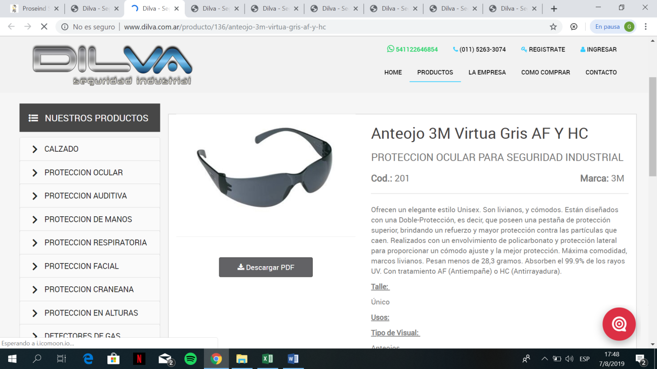

**COD:4015**

**Anteojo 3M Virtua Gris AF Y HC Cod.: 201Marca: 3M**

Ofrecen un elegante estilo Unisex. Son livianos, y cómodos. Están diseñados con una Doble-Protección, es decir, que poseen una pestaña de protección superior, brindando un refuerzo y mayor protección contra las partículas que caen. Realizados con un envolvimiento de policarbonato y protección lateral para proporcionar un cómodo ajuste y la mejor protección. Máxima comodidad, marcos livianos. Pesan menos de 28,3 gramos. Absorben el 99.9% de los rayos UV. Con tratamiento AF (Antiempañe) o HC (Antirrayadura).

Talle:

Único

Usos:

Tipo de Visual:

Anteojos

Riesgo:

Visual

Marcas:

3M

Color

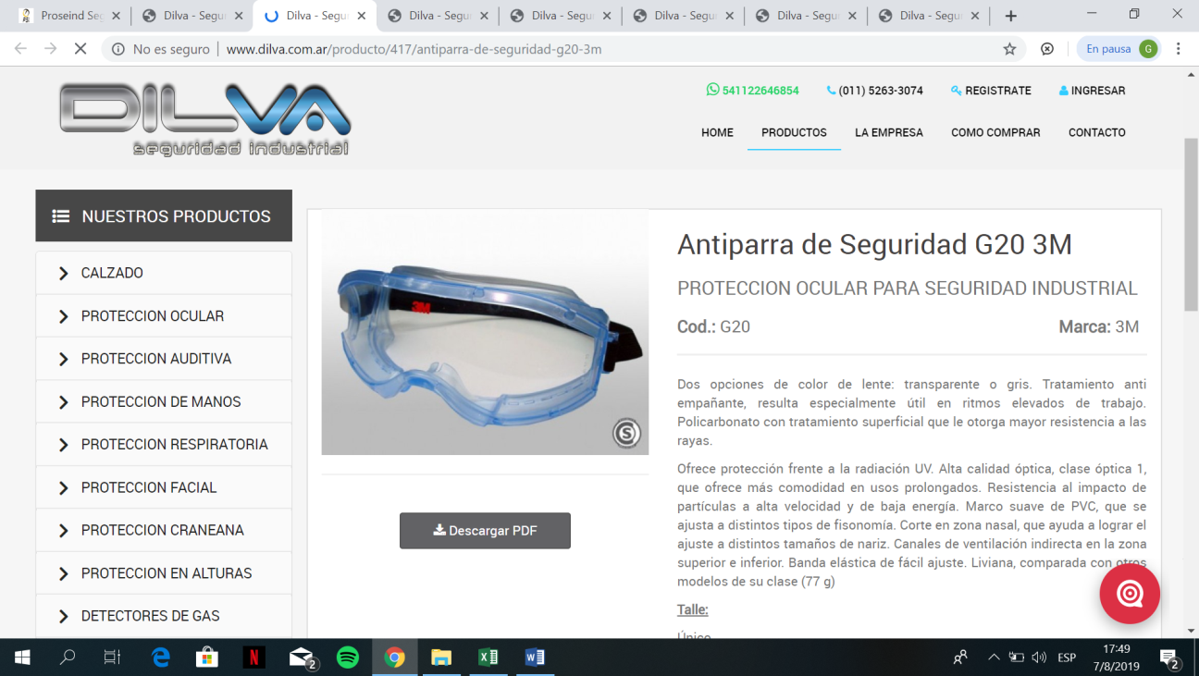

**COD:4016**

**Incoloro - GrisAntiparra de Seguridad G20 3M**

INCOLORO – GRIS ANTIPARRA DE SEGURIDAD G20 3M

Cod.: G20Marca: 3M

Dos opciones de color de lente: transparente o gris. Tratamiento anti empañante, resulta especialmente útil en ritmos elevados de trabajo. Policarbonato con tratamiento superficial que le otorga mayor resistencia a las rayas.

La ANTIPARRA DE SEGURIDAD G20 3M ofrece protección frente a la radiación UV. Alta calidad óptica, clase óptica 1, que ofrece más comodidad en usos prolongados. Resistencia al impacto de partículas a alta velocidad y de baja energía. Marco suave de PVC, que se ajusta a distintos tipos de fisonomía. Corte en zona nasal, que ayuda a lograr el ajuste a distintos tamaños de nariz. Canales de ventilación indirecta en la zona superior e inferior. Banda elástica de fácil ajuste. Liviana, comparada con otros modelos de su clase (77 g). Tratamiento anti empañante, resulta especialmente útil en ritmos elevados de trabajo. Policarbonato con tratamiento superficial que le otorga mayor resistencia a las rayas.

Talle:

Único

Usos:

Pueden utilizarse en una amplia gama de aplicaciones donde exista la posible presencia de líquidos con características nocivas a la vista por contacto directo con los ojos.

Tipo de Visual:

Antiparra de Seguridad

Riesgo:

Visual

Marcas:

3M

Color:

Incoloro - Gri

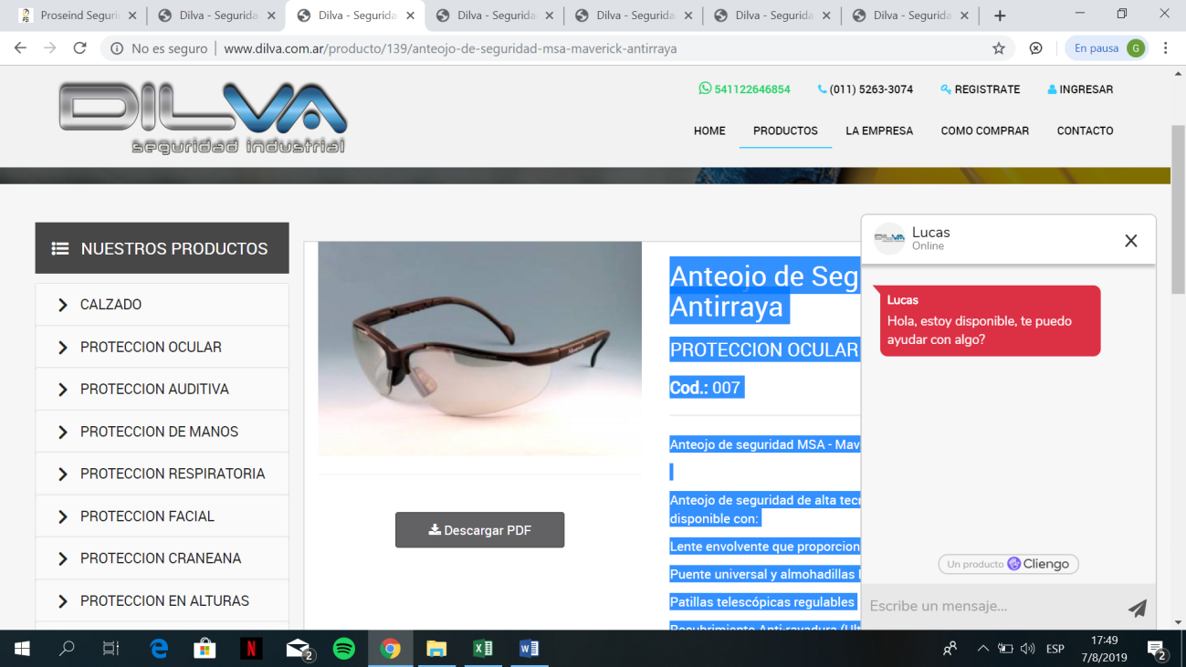

**COD:4017**

**Anteojo de Seguridad MSA Maverick Antirraya**

**ANTEOJO DE SEGURIDAD MSA MAVERICK ANTIRRAYA**

Cod.: 007Marca: MSA

Anteojo de seguridad MSA - Maverick - Antiraya (HC) - Transp. o gris

Anteojo de seguridad de alta tecnología para máxima protección y confort, disponible con:

Lente envolvente que proporciona mayor cobertura

Puente universal y almohadillas blandas para la nariz

Patillas telescópicas regulables

Recubrimiento Anti-rayadura (Ultra No-Scratch)

Mayor resistencia a las rayaduras, la mejor resistencia del mercado.

En particular, en la línea Ultra NO-FOG, mejora la performance del tratamiento anti-rayadura en un 50%.

Recubrimiento Anti-empaño (Ultra No-Fog)

Anti-empaño de extra calidad, mejora su performance en un 50%

A prueba de agua.

Mejora la performance del tratamiento anti-rayadura

Sistema de limpieza Waterbased, ecológico y no invasivo hacia el policarbonato. Mayor vida útil.

Mayor claridad en la visión, permite mayor transmitancia de luz a través del lente, llevando la tonalidad

transparente de 88/89% al 96%.

Certificaciones

Elemento de seguridad certificado, Sello S y Certificación IRAM correspondiente. Cuentan también con certificación Europea (CE/EN166) y con lo requerido por la Norma Americana (ANSI/ISEA Z87.1).

Marca:MSA

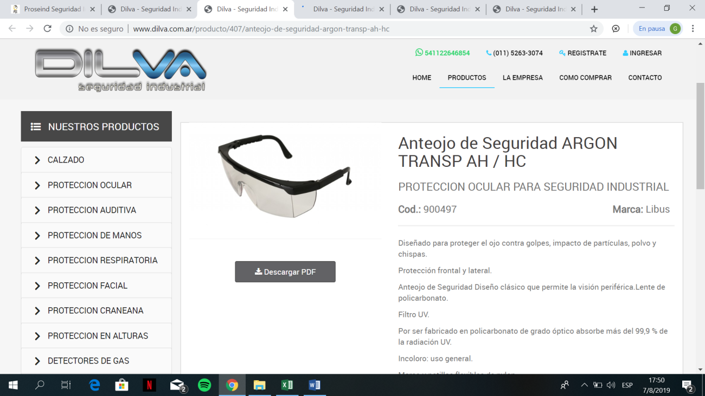

**COD:4018**

**ANTEOJO DE SEGURIDAD ARGON TRANSP AH / HC**

Cod.: 900497Marca: Libus

Diseñado para proteger el ojo contra golpes, impacto de partículas, polvo y chispas.

Protección frontal y lateral.

Anteojo de Seguridad Diseño clásico que permite la visión periférica.Lente de policarbonato.

Filtro UV.

Por ser fabricado en policarbonato de grado óptico absorbe más del 99,9 % de la radiación UV.

Incoloro: uso general.

Marco y patillas flexibles de nylon.

Patilla telescópica ajustable a 4 posiciones de largo.

Tornillo de acero inoxidable.

Incluye Cordón.

Opcional HC

Los **ANTEOJOS DE SEGURIDAD ARGON TRANSP AH / HC están diseñados para proteger el ojo contra golpes, impacto de partículas, polvo y chispas. Tienen un diseño clasivo que permite la visión periférica. Hecho de policarbonato con filtro UV. Por lo mismo, absorbe mas del 99,9% de la radiación UV. Marco y patillas flexibles de nylon, esta ultima ajustable a 4 posiciones de largo.**

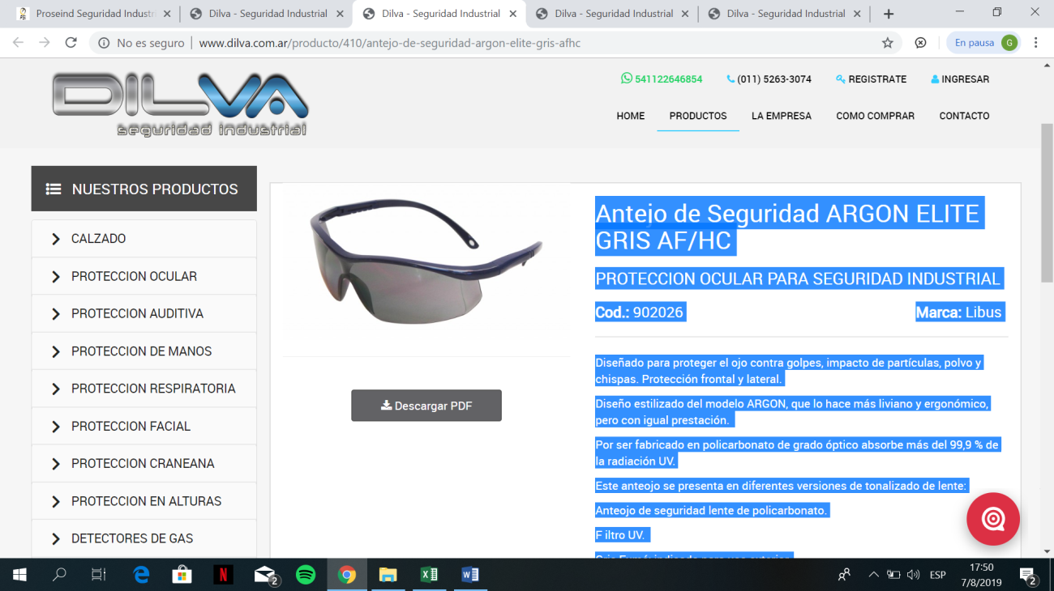

**COD:4019**

**ANTEOJO DE SEGURIDAD ARGON ELITE GRIS AF/HC**

Cod.: 902026Marca: Libus

Diseñado para proteger el ojo contra golpes, impacto de partículas, polvo y chispas. Protección frontal y lateral.

Diseño estilizado del modelo ARGON, que lo hace más liviano y ergonómico, pero con igual prestación.

Por ser fabricado en policarbonato de grado óptico absorbe más del 99,9 % de la radiación UV.

Este anteojo se presenta en diferentes versiones de tonalizado de lente:

Anteojo de seguridad lente de policarbonato.

F iltro UV.

Gris Fumé: indicado para uso exterior.

Marco y patillas flexibles de nylon que proveen un ajustado calce a la cara.

Patilla telescópica ajustable a 4 posiciones de largo.

Tornillo de acero inoxidable.